24º Tiempo Ordinario (B)
Marcos 8,27-35

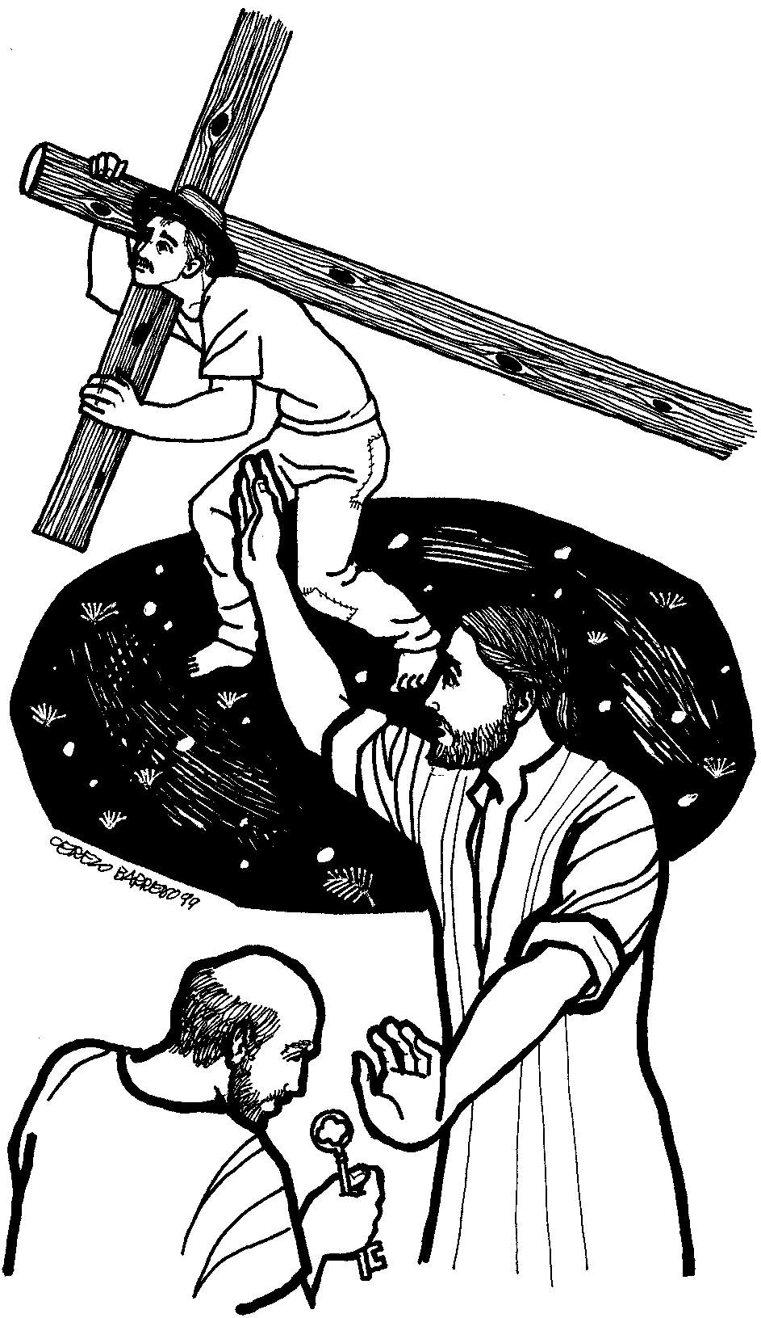

No me cansaré de repetir aquellas palabras de
Benedicto XVI que nos llevan al centro del Evangelio: «No se comienza a ser
cristiano por una decisión ética o una gran idea, sino por el encuentro con
un acontecimiento, con una Persona, que da un nuevo horizonte a la vida
y, con ello, una orientación decisiva».

Papa Francisco
Evangelii Gaudium Nro. 7

Oración Inicial

Ven Espíritu Santo. Ilumínanos con tu luz para acoger hoy la Palabra de Dios. Abre nuestras inteligencias y nuestros corazones para comprenderla y danos la gracia, la voluntad y el valor necesario para vivirla en nuestras vidas. AMÉN.

2. Lectura: ¿Qué dice el texto?

a. Introducción: El texto de hoy ocupa un lugar central y decisivo en el relato de Marcos. Los discípulos llevan ya un tiempo conviviendo con Jesús. Ha llegado el momento en que se han de pronunciar con claridad. ¿A quién están siguiendo? ¿Qué es lo que descubren en Jesús? ¿Qué captan en su vida, su mensaje y su proyecto? Viven interrogándose sobre su identidad. Lo que más les sorprende es la autoridad con que habla, la fuerza con que sana a los enfermos y el amor con que ofrece el perdón de Dios a los pecadores. ¿Quién es este hombre en quien sienten tan presente y tan cercano a Dios como amigo de la vida y del perdón? Abramos nuestros corazones a escuchar la Palabra de Dios.

b. Leer el texto: Marcos 8,27-35: Leemos este texto de Marcos con mucha atención, tratando de descubrir el mensaje de fe que el evangelista quiso transmitir a su comunidad. Releerlo una segunda vez.

c. Un momento de silencio orante: Hacemos un tiempo de silencio, para que la palabra de Dios pueda penetrar en nuestros corazones. Terminar cantando: «Tu Palabra me Da Vida».

d. ¿Qué dice el texto?

- Cada persona lee el versículo o parte del texto te impresionó más.
- ¿Qué pregunta Jesús a sus discípulos? ¿Cuál es la opinión de la gente y de Pedro?
- ¿Qué pide Jesús a aquéllos que lo quieren seguir? ¿Cómo reaccionó Pedro? Y Jesús, ¿qué le dijo a Pedro?
- ¿Qué exige Jesús de todos los que creen el Él y quieren seguirlo?

3. Meditación: ¿Qué nos dice el texto hoy a nuestra vida?

No es necesario responder a cada pregunta. Seleccionar las más significativas para el grupo. Lo importante es conocer y profundizar el texto, reflexionarlo y descubrir su sentido para nuestra vida.

- Quien sigue a Jesús debe estar dispuesto a participar en el mismo destino: ser incomprendido, ser marginado, ser perseguido, a veces hasta perder la vida. ¿Estamos dispuestos a sufrir persecuciones porque servimos a la verdad y la justicia que él nos anunció? Dar ejemplos.
- Para conocer y confesar a Jesucristo, es necesario seguirlo de cerca y colaborar extendiendo su proyecto del reino de Dios. ¿Cómo está nuestra comunidad al respecto? ¿Qué nos impide hoy reconocer y asumir el proyecto de Jesús?
- Confesamos que «Jesús es el Cristo», es decir, el Mesías enviado por Dios, pero ¿qué hacemos para construir un mundo más humano siguiendo sus pasos? Nos llamamos «cristianos», pero, ¿qué hacemos para sembrar libertad, dignidad y esperanza para los últimos de la Tierra?

4. Oración: ¿Qué le decimos a Dios después de escuchar y meditar su Palabra?

Ponemos en forma de oración todo aquello que hemos reflexionado sobre el Evangelio y sobre nuestra vida. «… el que pierda su vida por mí y por el Evangelio, la salvará.».

5. Contemplar a Dios, volver la mirada al mundo y comprometerse con el Reino de Dios y su justicia

Compromiso: Seguir a Jesús es aceptar las consecuencias de esa opción... tomar la cruz de cada día. ¿A qué debes renunciar para seguirlo con fidelidad y compromiso? Cada persona responde, se aproxima a la cruz y la besa. Llevamos una “palabra”. Tratar de tenerla en cuenta en todo momento y buscando un momento cada día para recordarla y tener un tiempo de oración cotidiano donde volver a conversarla con el Señor.

Oración final

Señor Jesús, te damos gracia por tu Palabra que nos ha hecho ver mejor la voluntad del Padre. Haz que tu Espíritu nos comunique la fuerza para seguir lo que Tu Palabra nos ha hecho ver. Nosotros queremos seguirte, aunque cueste y sea difícil, aunque haya renuncias y sufrimientos por ser fiel a Ti y por la Buena Noticia de Tu Reino. AMÉN.

Padre Nuestro que estás en el cielo...

